深圳大学
毕业论文（设计）
操作手册
—— 专业负责人分册 ——

适用系统：毕业论文（设计）
适用对象：专业负责人
编制日期：2026年10月

目录
一、概述 1
二、登录与进入系统 1
三、课题调剂 2
四、学生课题撤销（解绑）审核 2
五、开题报告审核 3

一、概述
本手册面向专业负责人（数据范围为本专业），介绍深圳大学“毕业论文（设计）”相关业务的操作方法。该系统以“轮次 + 环节工作台”为核心，覆盖课题申报、学生选题、任务书、开题报告、指导记录、中期检查、论文初稿/定稿、评阅、答辩、成绩管理等毕业设计（论文）全流程。
您在本系统中的主要职责：
- 课题调剂
- 学生课题撤销（解绑）审核
- 开题报告审核

二、登录与进入系统
- 通过浏览器访问深圳大学教务系统统一门户（https://ehall.szu.edu.cn/new/index.html），使用学号/工号登录。
- 在应用（菜单）列表中找到“毕业论文（设计）”应用并点击进入。
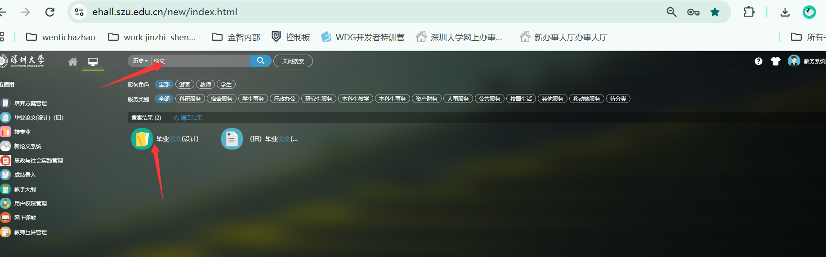
- 系统左侧为功能菜单，各环节操作集中在“论文工作台”中，工作台内以“页签（Tab）”区分功能；
- 进入菜单后请先确认页面顶部选择的轮次（批次）是否正确。
【注意】各环节能否操作受轮次时间窗控制。

三、课题调剂
菜单路径：【论文工作台】→选题发布→课题调剂
- 点击“新增”按钮，新增学生课题调剂。
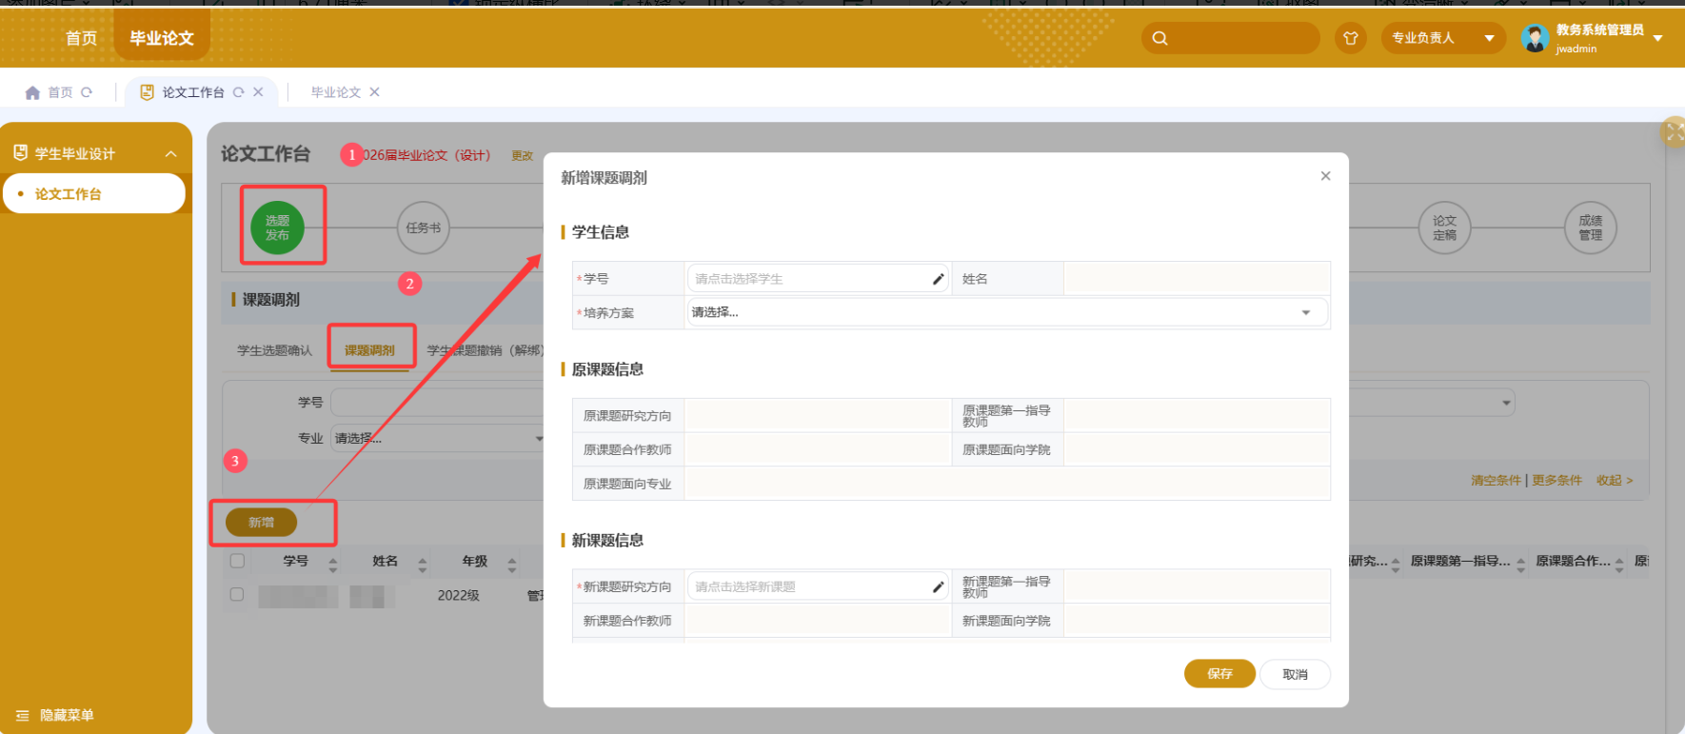

四、学生课题撤销（解绑）审核
菜单路径：【论文工作台】→选题发布→学生课题撤销（解绑）（待审核）
- 勾选数据，点击“批量审核通过”、“批量审核不通过”按钮，即可审核完成。

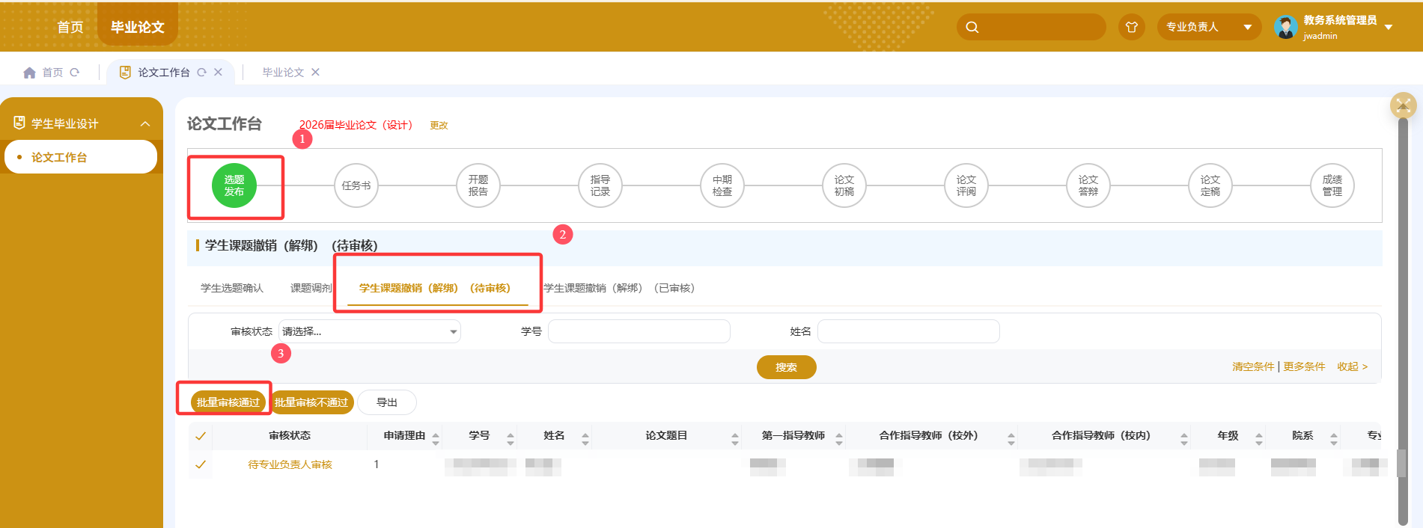

五、开题报告审核
菜单路径：【论文工作台】→开题报告
- 开题报告审核、开题报告待审核，勾选需要审核数据，点击“批量批量审核通过”、“批量退回”按钮，即可完成审核。


